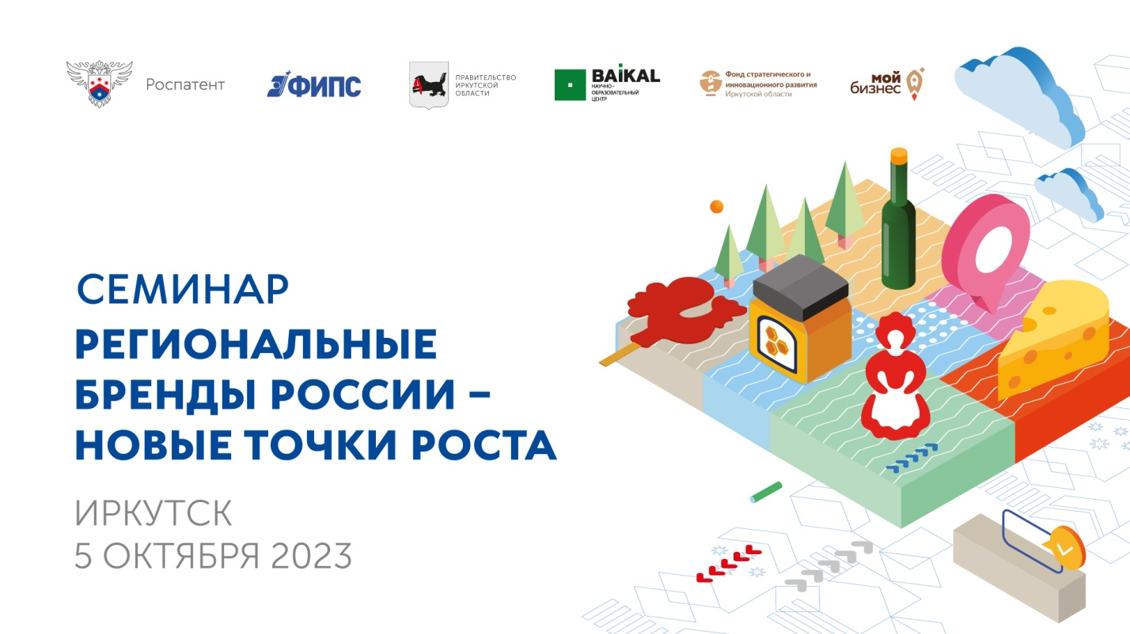

ПРОЕКТ ПРОГРАММЫ
обучающего семинара
«Региональные бренды России – новые точки роста»
Дата проведения: 05 октября 2023 года
Место проведения: г. Иркутск, площадка Фонда поддержки и развития предпринимательства Иркутской области Центр «Мой бизнес»
адрес: ул. Рабочая 2а/4

Спикеры: - Ситников Руслан Леонидович, Первый заместитель Председателя Правительства Иркутской области;
- Гершун Наталья Геннадьевна, министр экономического развития и промышленности Иркутской области;
- Савченко Денис Юрьевич, заместитель начальника Центра по взаимосвязям с органами власти ФИПС;
- Сычев Алексей Евгеньевич, начальник отдела экспертизы заявок на НМПТ и ГУ ФИПС, кандидат юридических наук;
- Самохвалова Ирина Николаевна, главный государственный эксперт по интеллектуальной собственности;
− Монастырский Денис Викторович, начальник Научно-образовательного центра ФИПС.

Слушатели: представители регионального бизнес-сообщества, представители администраций муниципальных образований Иркутской области
Модератор: Савченко Денис Юрьевич, заместитель начальника Центра по взаимосвязям с органами власти ФИПС

9:30-10:00 | Регистрация участников
10:00-10:30 | Приветственное слово  - Выступление представителей региональных органов власти;  - Выступление представителя Федерального института промышленной собственности.
10:30-12:00 | Обучающий семинар (теоретическая часть):  «Особенности правовой охраны НМПТ и ГУ в Российской Федерации»  - Сычев Алексей Евгеньевич, начальник отдела экспертизы заявок на НМПТ и ГУ ФИПС, кандидат юридических наук.
12:00-12:30 | Кофе-брейк
12:30-14:00  14:00 -14:30 | Мастер-класс (практическая часть):  «Составление и подача заявки на ГУ и НМПТ»  - Самохвалова Ирина Николаевна, главный государственный эксперт по интеллектуальной собственности.  «Актуальные направления развития сферы ИС»  - Монастырский Денис Викторович, начальник Научно-образовательного центра ФИПС
14:30-15:30 | Вопросы-ответы (по теоретической и практической частям обучающего семинара)

